Mein Steckbrief
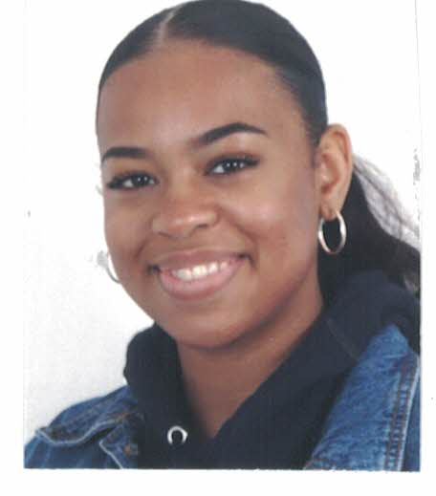
Liebe Kolleginnen und Kollegen,
ich heiße Laeticia Renner, bin 19 Jahre alt und studiere Lehramt (ISS/GYMNASIEN) an der FU Berlin mit der Kombination Französisch und Spanisch.

Ich bin insgesamt für ein Jahr an der Bruno-H.-Bürgel-Grundschule als pädagogische Assistentin eingeplant, um Sie/ euch im Unterricht und gegebenenfalls auch im Hort zu unterstützen.

Ich bin froh ein Teil des Teams zu sein und freue mich sehr auf eine erlebnisreiche Zeit und eine gute Zusammenarbeit mit euch/ Ihnen.

Liebe Grüße,
Laeticia Renner

